Univerzitet u Nišu

Elektronski fakultet Niš



*Seminarski rad*

Sistemi za upravljanje bazama podataka

**Cloud baze podataka i Database as a Service na primeru Amazon RDS**

|  |  |  |
| --- | --- | --- |
| Mentor: |  | Student: |
| Prof. dr Aleksandar Stanimirović |  | Svetlana Mančić 1423 |
|  |  |  |
|  | Niš, avgust 2024. godine |  |

**Sadržaj**

1.Uvod 3

2. Računarstvo u oblaku 4

2.1. Baze podataka u klaudu 6

3. Amazon RDS 8

3.1. Amazon RDS instanca 11

3.2. Način povezivanja sa RDS instancom 11

3.3. Arhitektura sistema 12

3.4. Kreiranje RDS instance 13

3.5. Pregled karakteristika i podataka RDS instance 24

3.6. Podešavanje EC2 instance i testiranje 26

3.7. Kreiranje RDS instance iz snapshot-a i povezivanje sa EC2 29

4. Zaključak 32

Literatura 33

# 1.Uvod

U doba modernih informacionih tehnologija, gde obim podataka i brzina njihovog prikupljanja eksponencijalno rastu, tradicionalne metode upravljanja podacima postaju neadekvatne. Tradicionalni pristup upravljanju bazama podataka, koji se oslanja na lokalni hardver i softver, nailazi na prepreke u suočavanju sa eskalacijom obima podataka, promenljivim radnim opterećenjem i odazivom u realnom vremenu. Ovi izazovi predstavljaju ograničenja lokalne infrastrukture, koja se često bori da efikasno skalira kako bi zadovoljila promenljive zahteve. Kako bi se oni prevazišli, neophodna je stalna nadogradnja i održavanje lokalnog hardvera, što zahteva značajne finansijske izdatke i operativne troškove [1].

Kao odgovor na ove izazove pojavilo se računarstvo u oblaku, koje omogućava organizacijama da prevaziđu ograničenja lokalne infrastrukture. Klaud pruža pristup ogromnoj količini računarskih resursa i kapacitetima skladištenja na zahtev. Skalabilnost i elastičnost infrastrukture oblaka omogućava da se trenutno obezbede resursi, neprimetno skaliranje i optimizaciju troškova, time što se plaćaju samo resursi koji se koriste. Osim toga, usluge u oblaku koriste napredne metode enkripcije i mehanizme rezervnih kopija, čime se jača integritet podataka i otpornost na potencijalne pretnje, kao i globalno distribuirane data centre, koji obezbeđuju visoku dostupnost i oporavak od katastrofe [1].

U drugom poglavlju seminarskog rada biće reči o računarstvu u oblaku i njegovim karakteristikama. Biće data podela računarstva u oblaku na osnovu nivoa apstrakcije računarskih resursa ka korisniku. Na kraju drugog poglavlja biće diskutovana baza kao servis (eng. *Database-as-a-Service*).

Treće poglavlje seminarskog rada biće posvećeno Amazon RDS. Biće data arhitektura sistema implementiranog u svrhu demonstracije rada Amazon RDS-a. Na kraju, biće opisan postupak kreiranja instance, povezivanje aplikacije sa instancom i izvršenje nekih od osnovnih upita nad bazom podataka.

Zaključak seminarskog rada biće dat u četvrtom poglavlju.

# 2. Računarstvo u oblaku

Termin računarstvo u oblaku (eng. *Cloud Computing*) prevashodno se koristi kada se govori o skupu računarskih resursa na zahtev (eng. *on-demand*), koje nude komercijalni provajderi kao što su Amazon, Google i Microsoft. Trend koji pokreće računarstvo u oblaku je ideja o ponudi računarskih resursa (procesorski resurski, skladište, softver) u vidu usluge trećim licima [2].

Računarstvo u oblaku revolucionisalo je način poslovanja, omogućavajući pristup podacima i aplikacijama sa bilo kog uređaja, bilo gde u svetu, bez potrebe za brigu o održavanju sopstvenih servera i skladišta. Kada govorimo o karakteristikama računarstva u oblaku možemo navesti [2]:

* + **Virtuelizovane resurse**
  + ***Self-service*** *-* korisniku se dodeljuju traženi računarski resursi (server, skladište, mreža) bez intervencije provajdera.
  + ***Pay-per-use* model** - obračun usluge na bazi kratkih intervala, obično sat vremena. Korisnici plaćaju usluge samo kada su im potrebne i onoliko koliko su im potrebne.
  + **Elastičnost** - najvažnija osobina klaud sistema, koja se odnosi na skaliranje računarskih resursa po potrebi, pri čemu se stvara iluzija beskonačnih resursa iz ugla virtuelne mašine. Očekuje se da dodatni resursi budu obezbeđeni kada su potrebni, automatski ako je moguće, i oslobađanje istih (*scale up, scale down*).
  + **Mogućnost podešavanja po potrebi** - zbog velikog broja korisnika, gde svaki od njih ima specifične potrebe, neophodno je obezbediti prilagođavanje resursa.

Osnovni koncept na kom se zasnivaju klaud sistemi je apstrakcija resursa ka korisniku. U zavisnosti od toga na kom je nivou apstrakcije razlikujemo tri nivoa klaud sistema [2]:

* + ***Infrastructure-as-a-Service (IaaS)*** - pruža virtuelizovane računarske resurse. Korisnici mogu iznajmiti virtuelne mašine, skladišta podataka i mrežnu infrastrukturu na bazi *pay-per-use* modela. U IaaS spadaju Amazon Web Services (AWS), Google Cloud Platform (GCP), Microsoft Azure.
  + ***Platform-as-a-Service (Paas) -*** korisnicima pruža platformu za razvoj, pokretanje i upravljanje aplikacijama, oslobađajući ih održavanja infrastrukture na kojoj se aplikacija izvršava. Primer PaaS je Google App Engine.
  + ***Software-as-a-Service (SaaS) -*** korisnicima omogućava korišćenje softvera preko interneta na bazi pretplate, bez potrebe za instalacijom, održavanjem i pokretanjem aplikacije na njihovim računarima. Primer SaaS su Microsoft 365, Google Workspace.

Nivoi apstrakcije mogu se opisati slojevitom arhitekturom (slika 1), gde usluge viših slojeva mogu biti sastavljene od usluga nižih slojeva. U samoj osnovi nalazi se klaud, iznad klauda je infrastruktura, iznad koje su okruženja za razvoj aplikacija, odnosno platfroma, nivo iznad platforme je softver, a na kraju je korisnik softvera. Pitanje nivoa apstrakcije je pitanje gde je u slojevitoj arhitekturi dozvoljen pristup sistemu od strane korisnika. Ukoliko korisnik klaud posmatra kroz infrastrukturu, odnosno kroz mogućnost kreiranja virtuelnih mašina i virtuelizacije samih resursa, reč je o IaaS. Ukoliko nad infrastrukturom postoji još jedan sloj, gde su instalirani dodatni alati i korisniku se dozvoli razvoj aplikacija korišćenjem alata, reč je o PaaS. Ako iznad platforme postoji još jedan sloj, gde su instalirane aplikacije, koje prema korisniku ispoljavaju uobičajeni GUI, reč je o SaaS [2].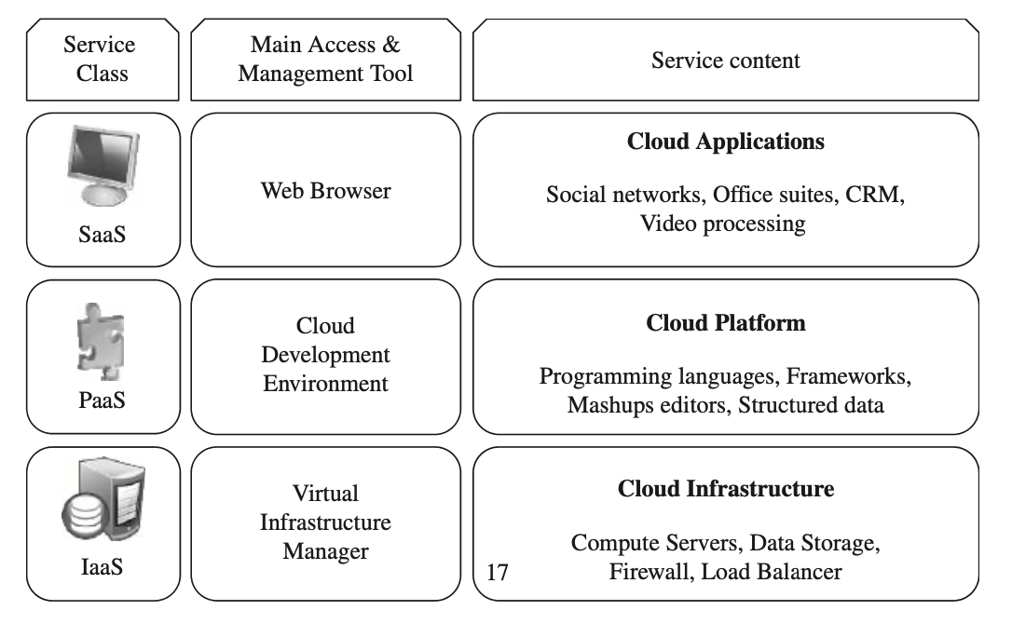

*Slika 1. Slojevi klaud arhitekture [2]*

## 2.1. Baze podataka u klaudu

Za korišćenje baza podataka u klaudu, klaud provajderi nude [3]:

* + **Samostalno upravljane baze podataka (eng. *Self-managed database*)** - klaud provajder obezbeđuje hardver, hipervizor za pokretanje virtuelne mašine i API i druge alate za upravljanje razvojem. Korisnik mora da kreira i podesi virtuelnu mašinu, na kojoj može pokrenuti bilo koji softver uključujući i server baze podataka po izboru.
  + **Usluge upravljane baze podataka (eng. *Managed database*)** - klaud provajder, pored hardvera, obezbeđuje i softver.

Samostalno upravljana rešenja prilično podsećaju na pokretanje servera baze podataka na sopstvenom serveru, dok usluga upravljane baze podataka u velikoj meri menjaju način rada. Ključne razlike podrazumevaju [3]:

* + Kod upravljanih baza podataka, korisnik ne mora da *download-*uje, instalira, ažurira i konfiguriše bazu, sve to je na provajderu. Može modifikovati određene parametre baze podataka.
  + Pošto provajder instalira i pokreće upravljanu bazu, korisnik ima ograničen izbor. Ne može tražiti *engine* baze ili verziju, koji provajder ne podržava.
  + Samostalno upravljane baze podataka i usluga upravljane baze nude različite konfiguracione parametre.
  + Kod upravljane baze, većina bezbednosnih podešavanja je na klaud provajderu, ali korisnik i dalje može konfigurisati određena podešavanja kao što je kontrola pristupa i ograničenja za tabele i kolone. Monitoring i revizija pokušaja pristupa bazi je na korisniku. Takođe, mogu se konfigurisati IP adrese, kojima je dozvoljen pristup.

Na osnovu svega navedenog, samostalno upravljane baze podataka mogle bi se klasifikovati kao *Infrastructure-as-a-Service,* dok usluga upravljane baze podataka spada u *Software-as-a-Service* u slojevitom klaud modelu.

U odnosu na hostovanje baze na lokalnom serveru, upravljane baze podataka imaju mnoge prednosti, od kojih su neke [4]:

* + **Skalabilnost** - Lako povećavanje i smanjivanje resursa na osnovu potrošnje. Može se dodati više skladišta ili računarskih resursa veoma brzo, što DBaaS olakšava upravljanjem različitim radnim opterećenjima. S druge strane, skaliranje lokalnog servera uključuje kupovinu i instaliranje novog hardvera, što može biti skupo i zahteva mnogo više vremena.
  + **Isplativost** - DBaaS se pridržavaju modela “pay-as-you-go”, što znači da se plaćaju samo resursi koji se koriste. Ovo može biti isplativije, posebno kada su potrebe promenljive. Lokalni server zahteva značajna ulaganja unapred u hardver i softver. Pored toga, postoje i troškovi održavanja, napajanja i hlađenja kod lokalnog servera, dok je kod DBaaS sve to uračunato i na klaud provajderu je da obezbedi.
  + **Održavanje i upravljanje** - Klaud provajder preuzima većinu zadataka vezanih za održavanje, što podrazumeva ažuriranje softvera, pravljenje rezervnih kopija i drugo, što smanjuje administrativne troškove korisnika. Održavanje lokalnog servera zahteva više vremena i resursa.
  + **Dostupnost** - Pristup DBaaS moguć je sa bilo kog mesta uz internet konekciju, što olakšava rad na daljinu. Lokalni serveri su obično ograničeni na fizičku lokaciju na kojoj je server instaliran, što može ograničiti udaljeni pristup.
  + **Oporavak od katastrofa -** Baze podataka u klaudu često imaju gotova rešenja za oporavak od katastrofe i rezervne kopije, obezbeđujući bezbednost i brzo vraćanje podataka u slučaju katastrofe. Lokalni server zahteva planiranje oporavka od katastrofe, što može biti složeno i skupo.
  + **Optimizacija performansi -** Klaud provajderi obično nude automatsku optimizaciju performansi i pristup najnovijim verzijama softvera, dok podešavanje performansi lokalnog servera može biti ograničeno postojećom infrastrukturom.
  + **Bezbednost** - Klaud provajderi ulažu velike napore da unaprede bezbednosne mere i često nude svojim korisnicima napredne bezbednosne funkcije šifrovanja, kontrole pristupa i otkrivanja pretnji. Bezbednost lokalnog servera je odgovornost organizacije, a podešavanje i održavanje robusnih bezbednosnih mera može biti izazovno i zahteva puno resursa i znanja.

Usluge upravljane baze podataka mogu se podeliti u dve kategorije [3]:

* + **tradicionalne -** baze kao što su MySQL, PostgreSQL, SQL Server često se nude kao DBaaS rešenja od strane klaud provajdera. Ako organizacija ima lokalni server jedne od njih, to pojednostavljuje migraciju na klaud.
  + ***cloud native -***klaud provajderi ulažu ogromne napore u nove ponude i dokazuju da *cloud native* baze imaju bolje performanse, lakše skaliraju i jeftinije su na duže staze. Primer AWS rešenja *cloud native* baze jeste Amazon Aurora, koja prevazilazi probleme skaliranja i efikasnosti upravljanihrelazionih baza u klaudu.

Klaud provajderi nude sledeće tipove upravljanih baza podataka [3]:

* + **Relacione baze** - upravljaneverzije popularnih baza, kao što su MySQL, SQL Server, PostgreSQL, ili *cloud native* baze, kao što su Amazon Aurora, Azure Cosmos DB, Google Cloud-ova Cloud Spanner.
  + **Skladišta podataka (eng. *Data warehouse*)***-* za razliku od relacionih baza, koje kolone jednog reda skladište zajedno kako bi brzo mogle da vrate više kolona jednog korisnika ili proizvoda, skladišta podataka u klaudu skladište podatke po kolonama umesto po redovima, pa su optimizovana za upite koji, na primer, vraćaju godine svih korisnika iz Srbije. Alati, koje nude klaud provajderi, fokusiraju se na brzinu primanja i ekstrakcije, što olakšava njihovu primenu kod *big data.* Primeri ovog tipa predstavljaju Amazon Redshift i Azure-ov SQL Data Warehouse.
  + **Nerelacione baze -** podrazumevaju širok spektar različitih skladišta koja su, za razliku od tradicionalnih relacionih baza, napravljena za posebne potrebe. Uključuju *key/value, document, graph, search, time series* baze.

# 3. Amazon RDS

Amazon Web Services je deo Amazon korporacije, koji se bavi pružanjem klaud usluga na zahtev pojedincima i kompanijama na bazi *pay-as-you-go* modela. AWS farme servera omogućuju ponudu širokog spektra klaud usluga, koje uključuju *networking*, procesorske resurse, skladišta, kao i softverske alate. Klijenti se oslobađaju upravljanja, skaliranja i *patch*-ovanja hardvera i operativnih sistema [5].

Amazonovi računarski resursi smešteni su u visoko dostupnim objektima data centara širom sveta. Lokacije data centara nazivaju se **AWS regioni**. Svaki AWS region ima više različitih lokacija, koje se nazivaju **zone dostupnosti** (eng. *Availability Zones - AZs*). Svaka zona dostupnosti projektovana je da bude izolovana od kvarova, do kojih može doći u drugim zonama. Projektovane su da pruže jeftinu konekciju sa drugim zonama dostupnosti uz minimalno kašnjenje unutar jednog AWS regiona. Pokretanjem instanci u odvojenim zonama, korisnik obezbeđuje redundansu, čime zaštiti aplikaciju od kvarova u jednoj zoni [6].

Za rad sa bazama na AWS-u može se koristiti Amazon EC2 servis ili Amazon RDS servis.

***Amazon Elastic Compute Cloud (Amazon EC2)*** pruža skalabilne računarske kapacitete u AWS klaudu. Eliminiše potrebu za investiranjem u hardver unapred, čime olakšava i ubzava proces razvoja aplikacija. U poređenju sa lokalnim serverom, gde su CPU, memorija i skladište spojeni su zajedno, kod Amazon EC2, oni su odvojeni i mogu se nezavisno skalirati. Ako je potrebno više CPU, a skladišta, jednostavno se mogu alocirati [7].

Za relacione baze na lokalnom serveru, korisnik preuzima potpunu odgovornost za server, operativni sistem i softver. Kod baze na Amazon EC2 instanci, AWS upravlja slojevima ispod operativnog sistema. Na ovaj način, Amazon EC2 eliminiše određeni deo vezan za upravljanje lokalnim serverom [7].

***Amazon Relational Database Service (Amazon RDS)*** je usluga upravljane baze podataka, gde većinu zadataka vezanih za upravljanje bazom preuzima AWS, što omogućava korisnicima da se fokusiraju na razvoj aplikacije [7].

Na slici 2 dato je poređenje upravljanja bazom na lokalnom serveru, EC2 instanci i RDS instancom, gde su u prvoj koloni izlistane karakteristike hardvera, operativnog sistema i same baze o kojima je neophodno voditi računa. Kod implementacije baze na Amazon EC2 instanci, znatan deo zadataka vezan za upravljanje je na korisniku, tako da i dalje može doći do korisničkih grešaka. Na primer, pri ažuriranju operativnog sistema ili baze podataka, može dođi do prekira rada aplikacije [7].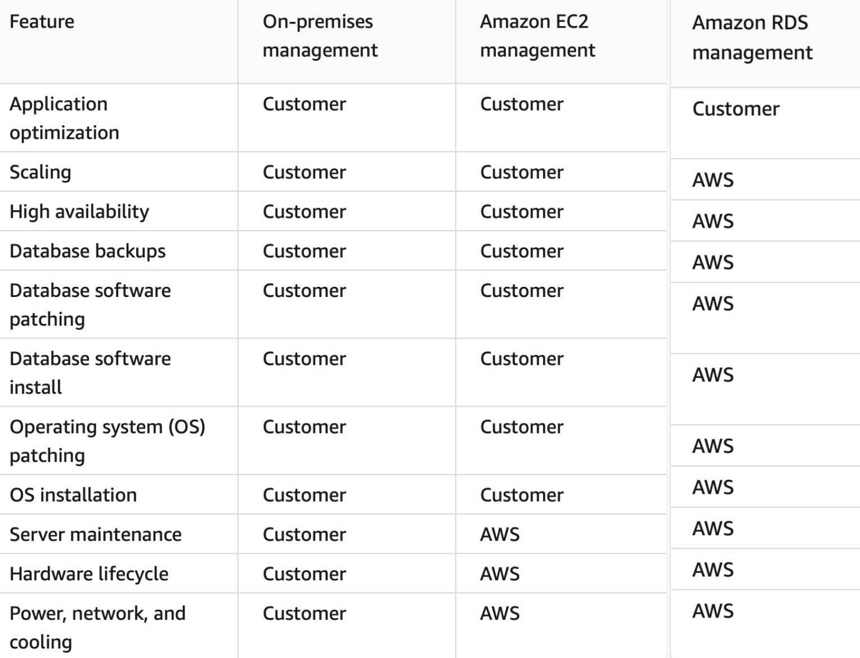

*Slika 2. Poređenje upravljanja bazom na lokalnom serveru, EC2 instanci i RDS instancom [7]*

Amazon RDS ima brojne prednosti u odnosu na baze koje nisu potpuno upravljane od strane AWS. Pre svega, u ponudi je veliki broj već poznatih servera baza podataka tako da korisnici mogu izabrati da rade sa bazom koja im je već poznata. Amazon RDS upravlja rezervnim kopijama, automatski detektuje prekide u radu i vrši oporavak. Može se uključiti automatsko kreiranje rezervnih kopija, a mogu se i ručno praviti snapshot-ovi, koji se mogu koristiti za vraćanje baze podataka. Visoka dostupnost se može dobiti sa primarnom instancom i sinhronom sekundarnom instancom, kojoj se može prepustiti rad kada dođe do problema. Takođe, mogu se koristiti read replike za povećano skaliranje čitanja. ***AWS Identity and Access Management (IAM)*** koristi se zajedno sa Amazon RDS za definisanje korisnika i privilegija. Baza se može zaštiti smeštanjem u ***Virtual Private Cloud (VPC)*** [7].

## 3.1. Amazon RDS instanca

Osnovni gradivni blok Amazon RDS je ***instanca***, koja predstavlja izolovano okruženje baze podataka u AWS klaudu. Instanca se može kreirati ili modifikovati uz pomoć AWS CLI, Amazon RDS API ili AWS Management Console [7].

Amazon RDS izgrađen je nad AWS EC2 platformom. RDS instanca u pozadini funkcioniše tako što se pokreće u virtuelnoj mašini na Amazon EC2 instanci, podržanoj od strane Amazon EBS za skladištenje [8].

Pošto se pokreće na EC2, Amazon RDS poseduje sve benefite EC2. RDS instance su bezbedne. Za upravljanje korisnicima i pristupom Amazon RDS instanci koristi se IAM (*Identity and Access Management*). Korisnik, koji zahteva RDS servis, definiše IAM korisnike, koji mogu da pristupaju instanci, stoga se može izvesti zaključak da samo definisani korisnici mogu pristupiti podacima skladištenim u RDS instanci. Takođe, kreiranje rezervnih kopija je jednostavno. RDS svakodnevno kreira *snapshot*-ove, koji se trajno skladište na Amazon S3. Redovno se kopira log transakcija na S3, u intervalima do 5 minuta, što može dati tačku povratka baze u konzistentno stanje ukoliko bude bilo potrebe za tim. Dodatno, kada govorimo o bezbednosti RDS instance, mrežni saobraćaj ka i od RDS može se filtrirati. Jednostavno je postavljanje pravila, koja omogućavaju aplikaciji ili određenim IP adresama pristup Amazon RDS instanci [8].

## 3.2. Način povezivanja sa RDS instancom

Pre početka implementacije sistema, treba razmotriti način povezivanja sa instancom baze. Kada se kreira RDS instanca, obično se smešta u VPC, koji pruža kontrolu nad virtuelnim mrežnim okruženjem. Dozvoljeno je konfigurisanje opsega IP adresa, kreiranje podmreža, konfigurisanje rutiranja i *access* listi [9].

Bezbednosne grupe (eng. *security group*) kontrolišu pristup RDS instanci unutar VPC. Pravila definisana u okviru bezbednosne grupe regulišu pristup određenih izvora instanci baze sa kojom je povezana ta bezbednosna grupa. Izvor može biti opseg adresa ili druga bezbednosna grupa. Navođenjem bezbednosne grupe za izvor dozvoljava se dolazni saobraćaj sa svih instanci, koje koriste tu bezbednosnu grupu [9].

Pre povezivanja sa instancom baze, treba razmotriti najčešće scenarije pristupa bazi u VPC [9]:

* + **Instanci baze u VPC pristupa se sa EC2 instance u istom VPC -** često se sreće slučaj da instanca baze deli podatke sa serverom, koji je pokrenut na EC2 instanci u istom VPC.
  + **Instanci baze u VPC pristupa se sa EC2 instance, koja je u drugom VPC -** u nekim slučajevima, instanca baze nalazi se u različitom VPC od EC2 instance, koja se koristi za pristup bazi. Ako je to slučaj uparuju se VPC da bi se pristupilo bazi.
  + **Instanci baze u VPC pristupa klijentska aplikacija kroz internet -** da bi se bazi pristupilo preko interneta, VPC se konfiguriše tako da ima jednu javnu podmrežu. Takođe, može se konfigurisati gateway, kako bi se dozvolila komunikacija preko interneta. Da bi se bazi pristupilo van VPC, instanca baze mora biti javno dostupna. Takođe, moraju postojati bezbednosna pravila za dolazni saobraćaj, koja dozvoljavaju pristup bazi.
  + **Instanci baze u VPC pristupa se sa privatne mreže -** ako instanca baze nije javno dostupna, mogu se koristiti neke od sledećih opcija za pristup sa privatne mreže:

AWS Site-to-Site VPN konekcija

AWS Direct Connect konekcija

AWS Client VPN konekcija

Nakon razmatranja svih navedenih slučajeva, odlučila sam se za povezivanje sa bazom preko EC2 instance. Arhitektura implentiranog sistema biće data u nastavku.

## 3.3. Arhitektura sistema

Na slici 3 je prikazana arhitektura sistema, koja će biti implementirana i opisana u nastavku seminarskog rada. Princip rada sistema podrazumeva pristup klijenata aplikaciji hostovanoj na EC2 instanci, koja komunicira sa RDS instancom. EC2 instanca i RDS instanca nalaze se unutar istog VPC, u istoj zoni dostupnosti. EC2 instanca ima javnu IP adresu, što dozvoljava direktan pristup, dok RDS instanca ima privatnu IP adresu. Za povezivanje EC2 i RDS instance konfigurišu se bezbednosne grupe, koje dozvoljavaju komunikaciju između instanci.

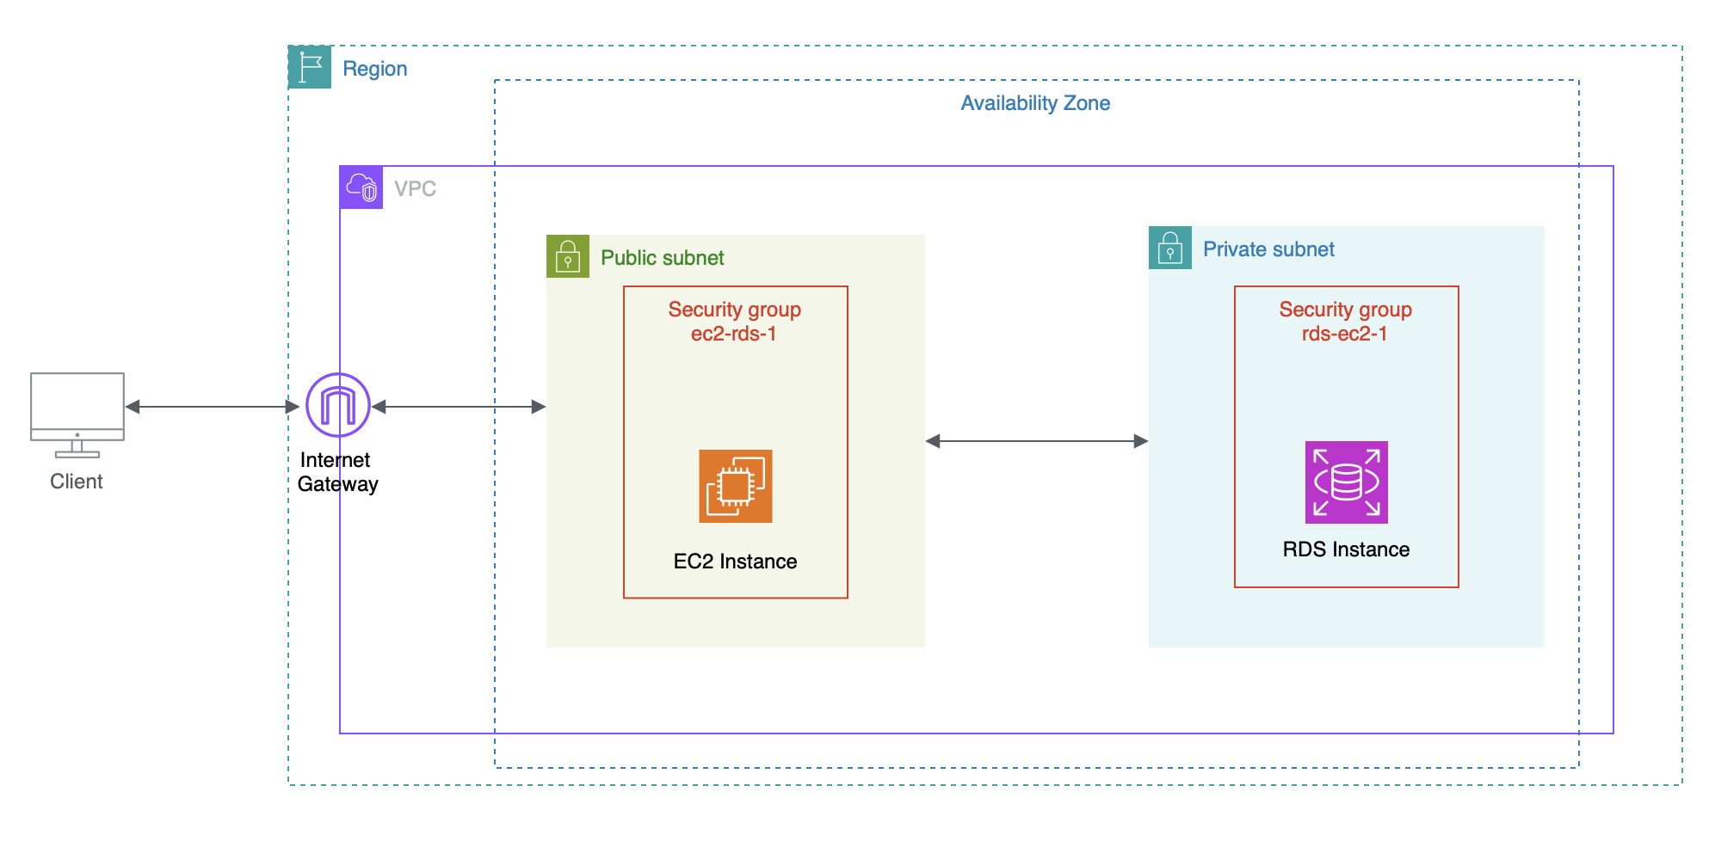

*Slika 3. Arhitektura sistema*

U nastavku će detaljnije biti opisano kreiranje i podešavanje instance, povezivanje sa EC2 instancom. Takođe, biće opisan postupak povezivanja i pokretanja aplikacije na EC2 instanci, kao i sam kod aplikacije.

## 3.4. Kreiranje RDS instance

Pre nego da kreiramo Amazon RDS instancu, moramo izabrati RDS servis, klikom na **Services,** a potom pretragom servisa, ukoliko željeni nije ponuđen (slika 4).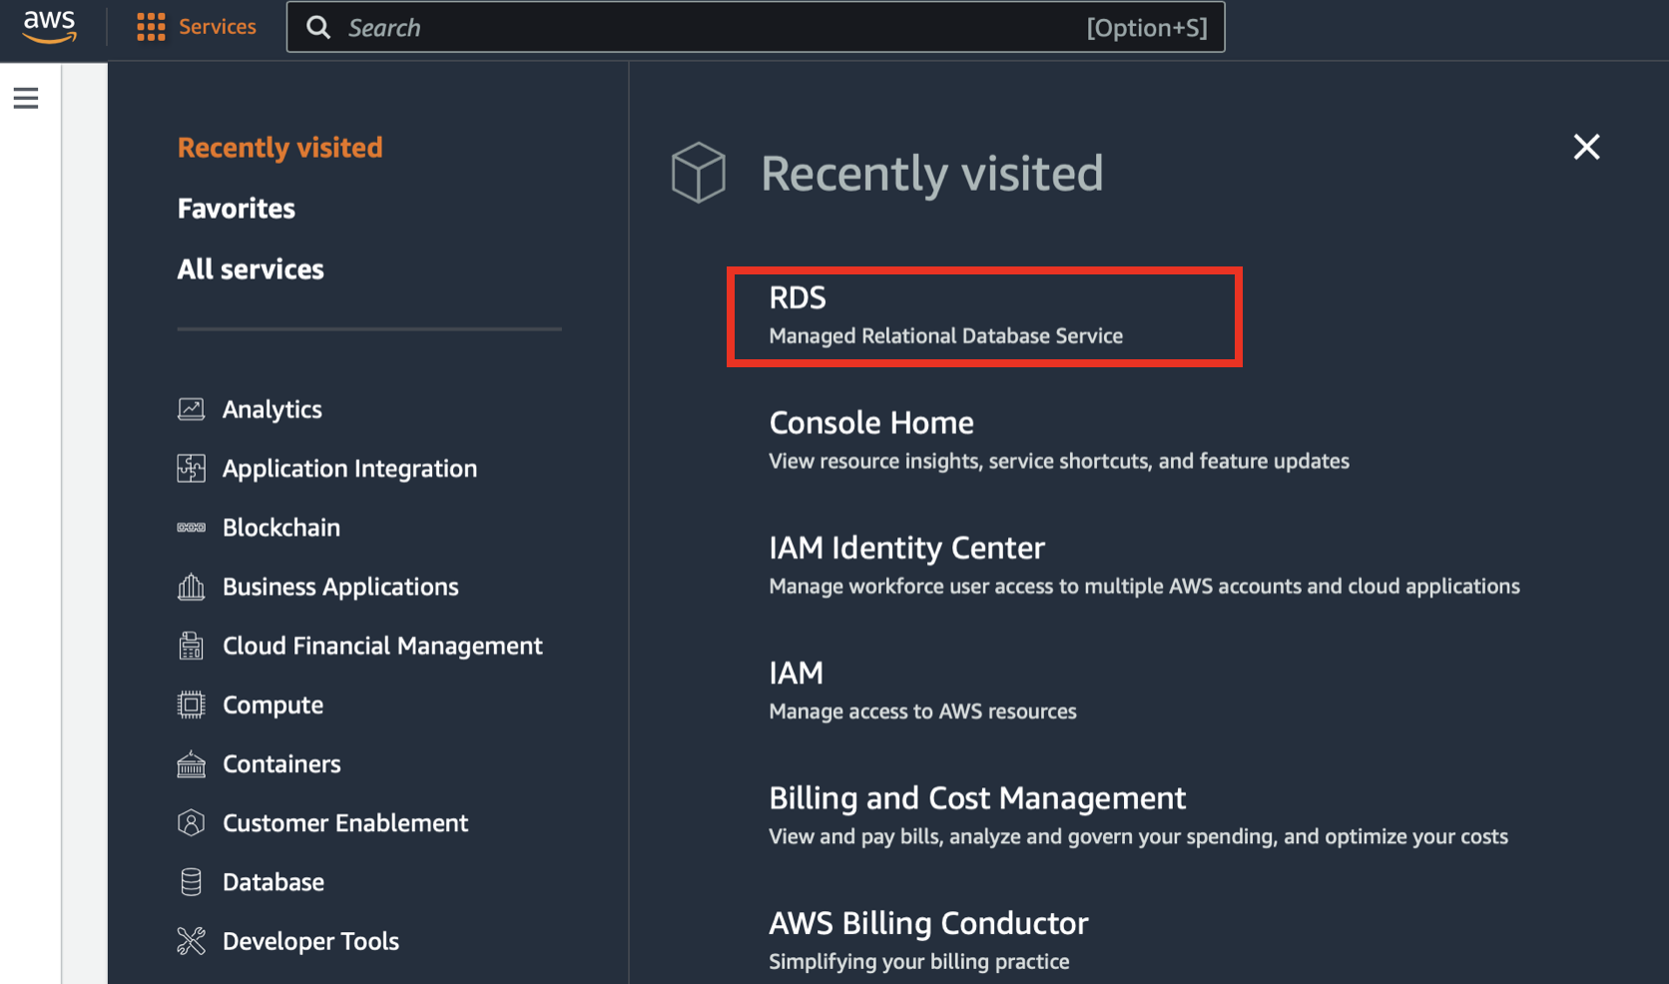

*Slika 4. Izbor servisa za kreiranje*

Kada izaberemo RDS servis, prikaže se stranica sa statistikom o broju kreiranih instanci, klastera, *snapshot*-ova, na kojoj postoji opcija za kreiranje baze (slika 5). Moguće je kreirati novu bazu ili vratiti bazu iz S3 skladišta.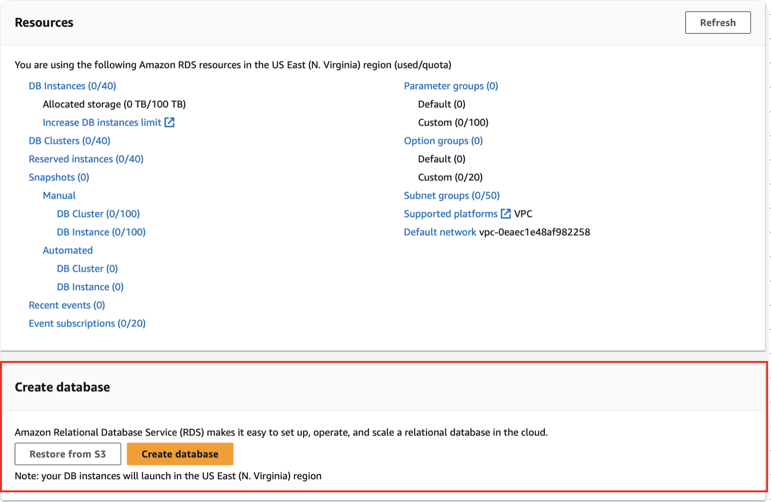

*Slika 5. Kreiranje RDS instance*

Prvi korak u kreiranju RDS instance je izbor DB engine-a. Na slici 6 su prikazani trenutno dostupi *engine*-i. U ponudi su *cloud native* (Aurora) i tradicionalne baze (MySQL, MariaDB, Oracle, PostgreSQL, IBM Db2 i Microsoft SQL Server). Izabran je MySQL, koji ulazi u Free Tier.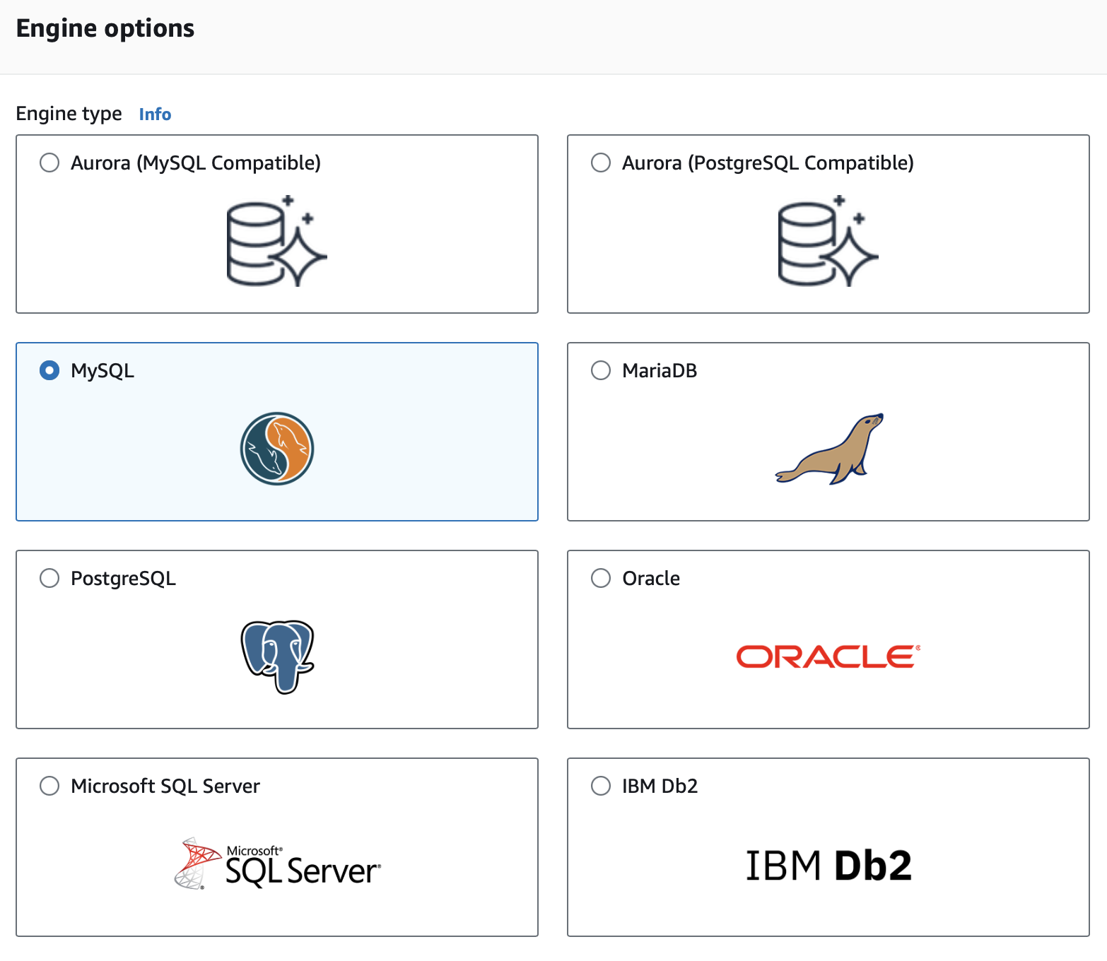

*Slika 6. Izbor DB engine-a*

Engine verzija, koja se koristi kod instance je MySQL Community 8.0.35 (slika 7).

*Slika 7. Podešavanje MySQL engine verzije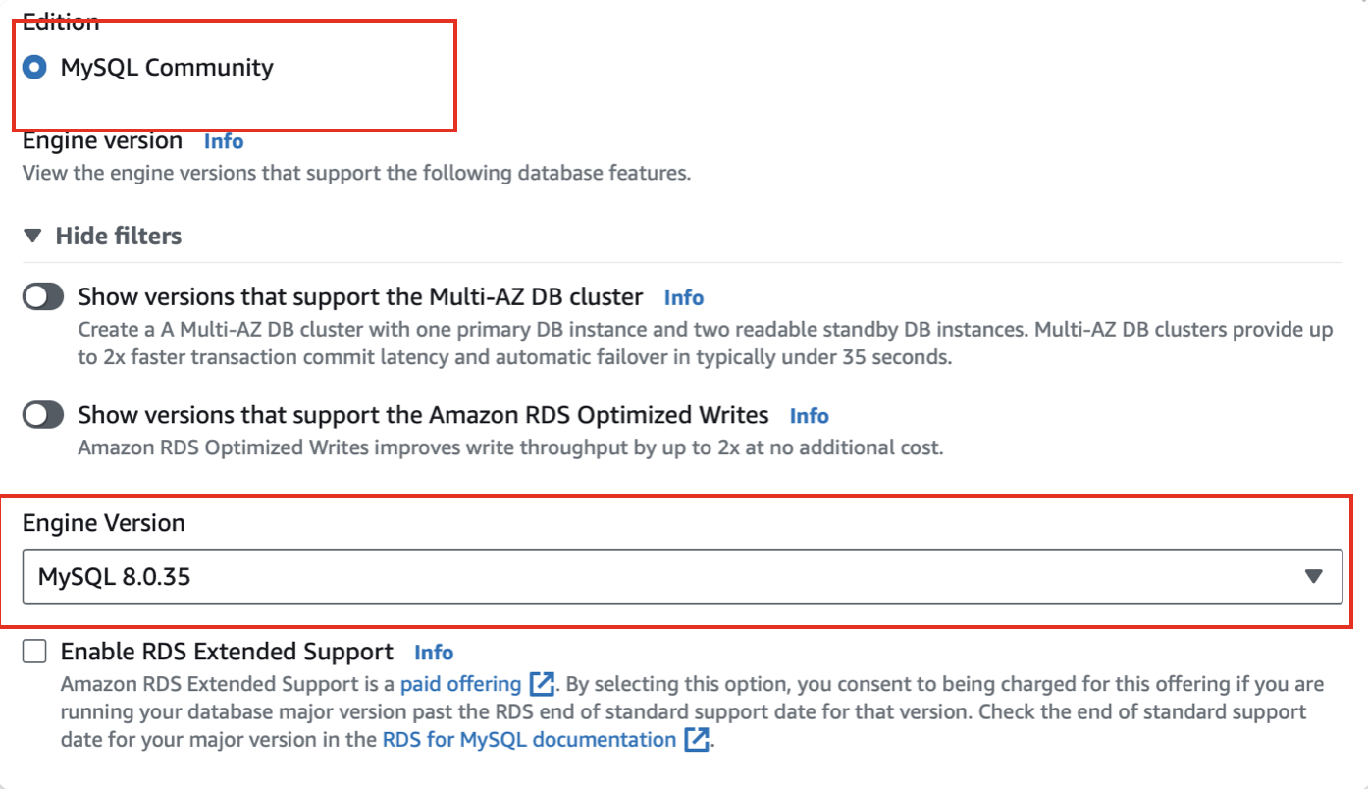*

Dalje, ponuđen je izbor šablona za kreiranje instance (slika 8). Izabran je free tier. Izborom free tier šablona onemogućen je izbor nekih od narednih podešavanja, koja nisu uključena u besplatni period korišćenja AWS, što se može videti odmah u nastavku, gde je jedina dostupna opcija kreiranje Single-AZ instance baze.

Podešavanja dostupnosti i izdržljivosti obuhvataju izbor:

* + **Kreiranja Multi-AZ klastera baze** - kreira se klaster sa primarnom instancom i dve standby instance za čitanje, gde je svaka instanca u različitoj zoni dostupnosti, što obezbeđuje visoku dostupnost, redunansu podataka i povećava kapacitet opsluživanja operacija čitanja.
  + **Kreiranje Multi-AZ instance baze** - kreira se primarna instanca baze i sekundarna instaca u drugoj zoni dostupnosti, što obezbeđuje visoku dostupnost i redundansu, ali standby instanca ne pruža podršku za operacije čitanja.
  + **Kreiranje Single-AZ instance baze** - kreira se jedna instanca baze u jednoj zoni dostupnost, bez standby instance.

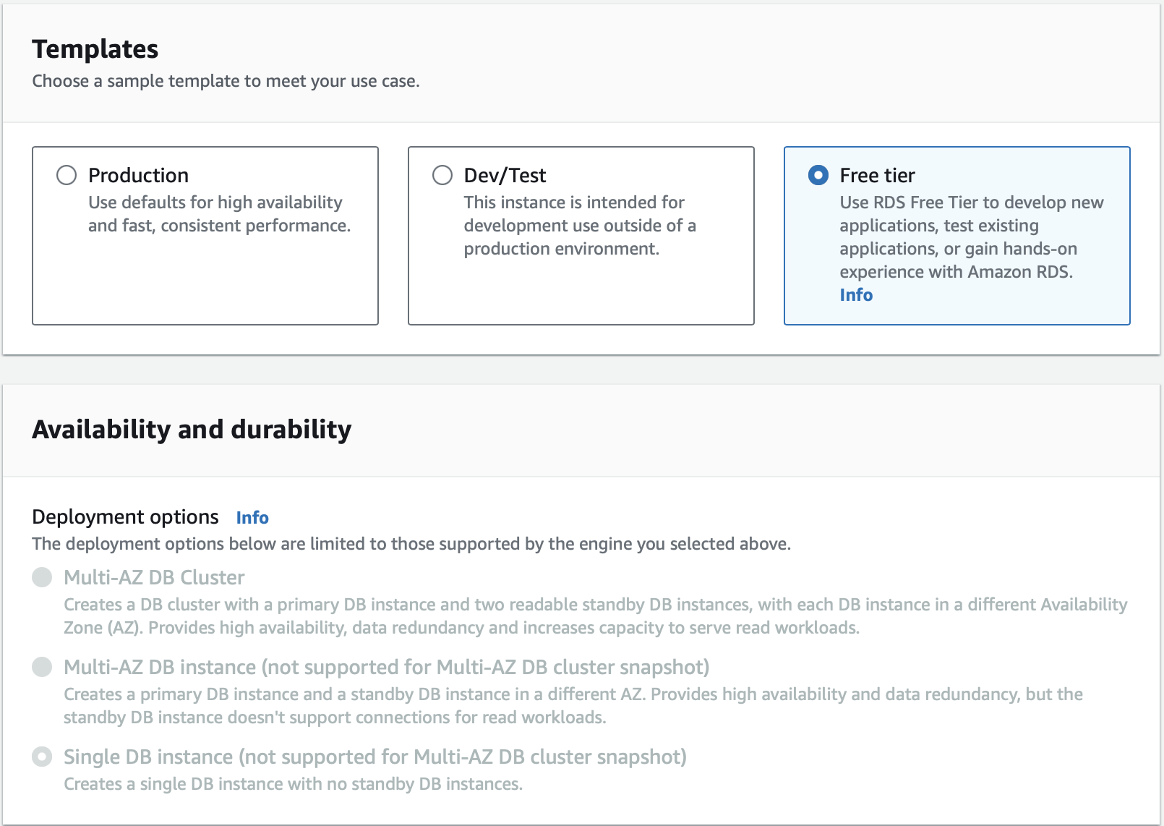

*Slika 8. Izbor šablona za kreiranje instance*

Svaka RDS instanca ima ***DB instance* identifikator**, koji jedinstveno identifikuje instancu pri interakciji sa Amazon RDS API i AWS CLI komandama. Identifikator instance predstavlja deo *DNS hostname*-a dodeljenog instanci od strane RDS. Na primer, ako je identifikator instance *bazepodataka*, onda će RDS automatski alocirati *DNS endpoint* za instancu, koji može biti *bazepodataka.abcdefghijkl.us-[east-1.rds.amazonaws.com](http://east-1.rds.amazonaws.com)* (abcdefghijkl u stringu predstavlja jedinstveni identifikator za kombinaciju AWS regiona i AWS naloga, koji RDS interno generiše i ne menja se za specifičnu kombinaciju regiona i naloga) [10].

Na slici 9 su podešavanja vezana za identifikator instance i glavnog korisnika baze.

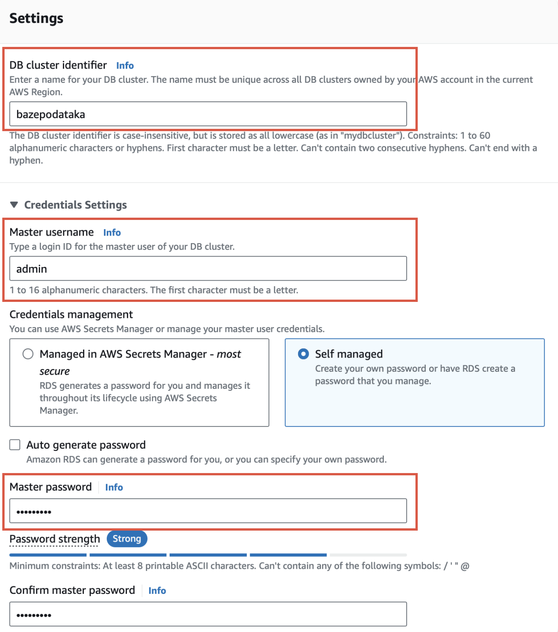

*Slika 9. Izbor identifikatora i definisanje*

**Klasa instance** definiše računarske i memorijske kapacitete. Naziv klase instance sastoji se od tipa klase i veličine. Amazon RDS podržava sledeće tipove klasa instanci [11]:

* + General puropose (klase tipa db.m*) - obezbeđuju balans računarskih, memorijskih i mrežnih resursa.
  + Memory optimized (klase tipa: db.z*, db.x*, db.r*) - memorijski optimizovane instance, ubrzavaju performanse kada je potrebna obrada velikih skupova podataka u memoriji.
  + Compute optimized (klase tipa db.c*)
  + Burstable performance (klase tipa db.t*) - obezbeđuju osnovni nivo CPU performansi.
  + Optimized Reads (klase tipa db.r*)

Zvezda u nazivu menja generaciju, opcione atribute i veličinu. Svaka klasa nudi različite računarske, memorijske i skladišne kapacitete. Samo instance burstable klase se mogu koristiti u sklopu free tier, stoga je izabrana instanca db.t3.micro (slika 10). Izabrana klasa obezbeđuje osnovni nivo performansi, sa mogućnošću prelaska na upotrebu većih CPU kapaciteta. Pruža više kapaciteta od prethodne db.t2 klase. Pokreće ih AWS Nitro System, koji predstavlja kombinaciju namenskog hardvera i lightweight hipervizora [11].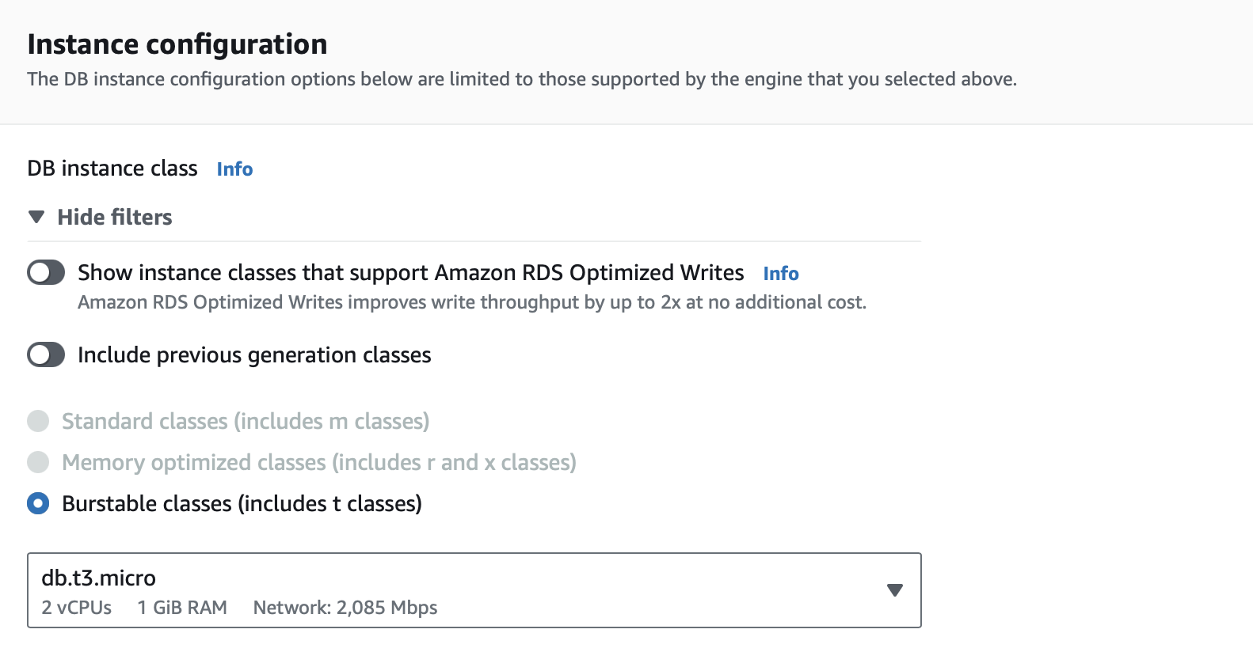

*Slika 10. Izbor klase instance*

Amazon EBS pruža trajno, *block-level* skladišne kapacitete, koji se mogu dodati pokrenutoj instanci. Skladište instance može biti [12]:

* + **General Purpose (SSD)** - isplativ tip skladišta idealan za širok spektar radnih opterećenja, koja se sreću kod baza srednjih veličina. Pogodna su za *development* i *test* okruženja.
  + **Provisioned IOPS (PIOPS)** - dizajnirano je da zadovolji potrebe intenzivnih I/O operacija, posebno onih koje zahtevaju nisku latenciju i konzistentan protok. Pogodna su za *production* okruženja.
  + **Magnetic** - podržano zbog *backward* kompatibilnosti. Maksimalan kapacitet za instancu je 3TB.

Tipovi skladišta razlikuju se u performansama i ceni, i može se prilagoditi potrebama baze. Svaka instanca ima minimalne i maksimalne zahteve kada je u pitanju skladište, u zavisnosti od tipa skladišta i *engine*-a baze. Bitno je da skladični kapaciteti budu dovoljni za rast baze.

Na slici 11 se nalazi podešavanje skladišta instance. Izabrano je *general purpose SSD* skladište, kapaciteta 20GB i isključeno je automatsko skaliranje.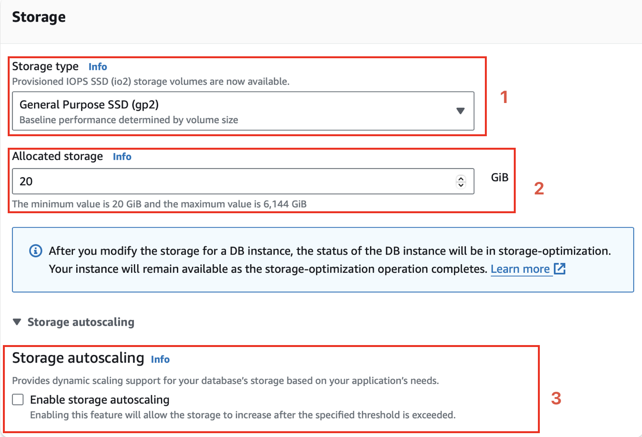

*Slika 11. Izbor tipa i kapaciteta skladišta*

Povezivanje sa EC2 instancom može se izvršiti u toku kreiranja RDS instance (slika 12), a može se povezati i naknadno. Ukoliko se povezivanje vrši u toku kreiranja i konfigurisanja RDS instance, bira se identifikator EC2 instance (na slici 12 obeleženo brojem 2). Kada se izabere EC2 instanca, automatski se podešava *Virtual Private Cloud - VPC*, podmreža u okviru VPC i podešavanja vezana za dodelu javne IP adrese serveru baze.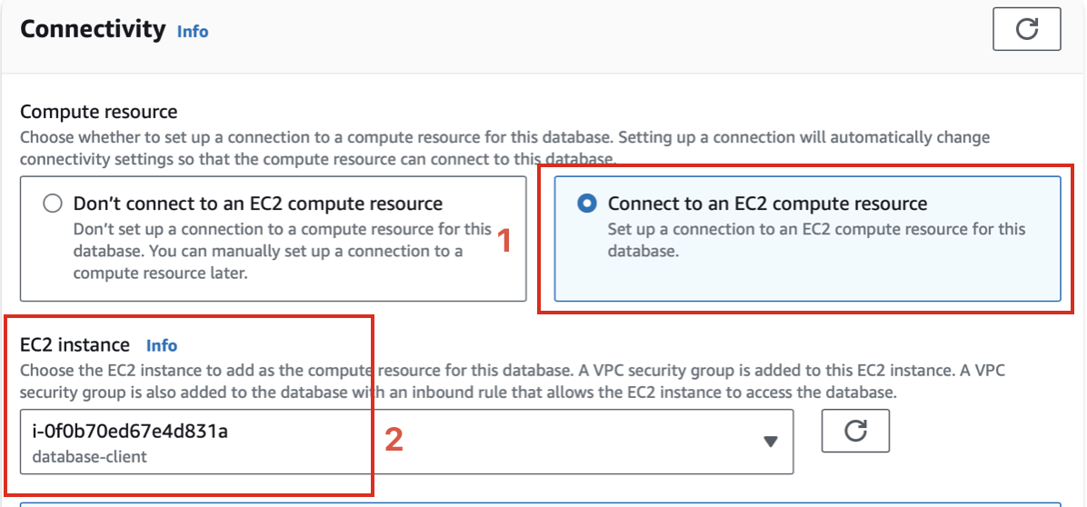

*Slika 12. Povezivanje sa EC2 instancom*

Kao što je ranije opisano, RDS instanca nema javnu IP adresu (slika 13). Bazi mogu da pristupe samo EC2 instance i drugi resursi kreirani unutar isto VPC.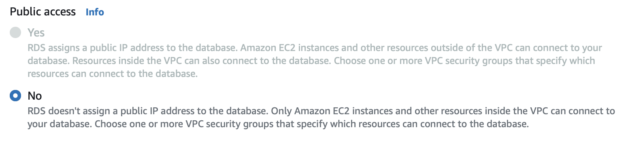

*Slika 13. Podešavanje IP adrese*

Takođe, da bi povezivanje sa EC2 bilo moguće potrebno je da postoje bezbednosna pravila, koja to dozvoljavaju. Ovo se rešava kreiranjem bezbednosnih grupa (eng. *security group*), koje imaju funkciju virtuelnog *firewall*-a i kontrolišu mrežni saobraćaj. Bezbednosna grupa povezana sa instancom baze kontroliše njen dolazni i odlazni mrežni saobraćaj. Pri kreiranju RDS instance, automatski se kreira VPC bezbednosna grupa *rds-ec2-X,*  koja se dodaje RDS instanci, i još jedna *ec2-rds-X*, koja se dodaje EC2 instanci.

Na slici 14 nalaze se detalji bezbednosne grupe *rds-ec2-1.* Izborom taba u donjoj polovini slike prikazuju se bezbednosna pravila vezana za dolazni ili odlazni mrežni saobraćaj. Postoji jedno bezbednosno pravilo, koje dozvoljava dolazni TCP saobraćaj na port 3306.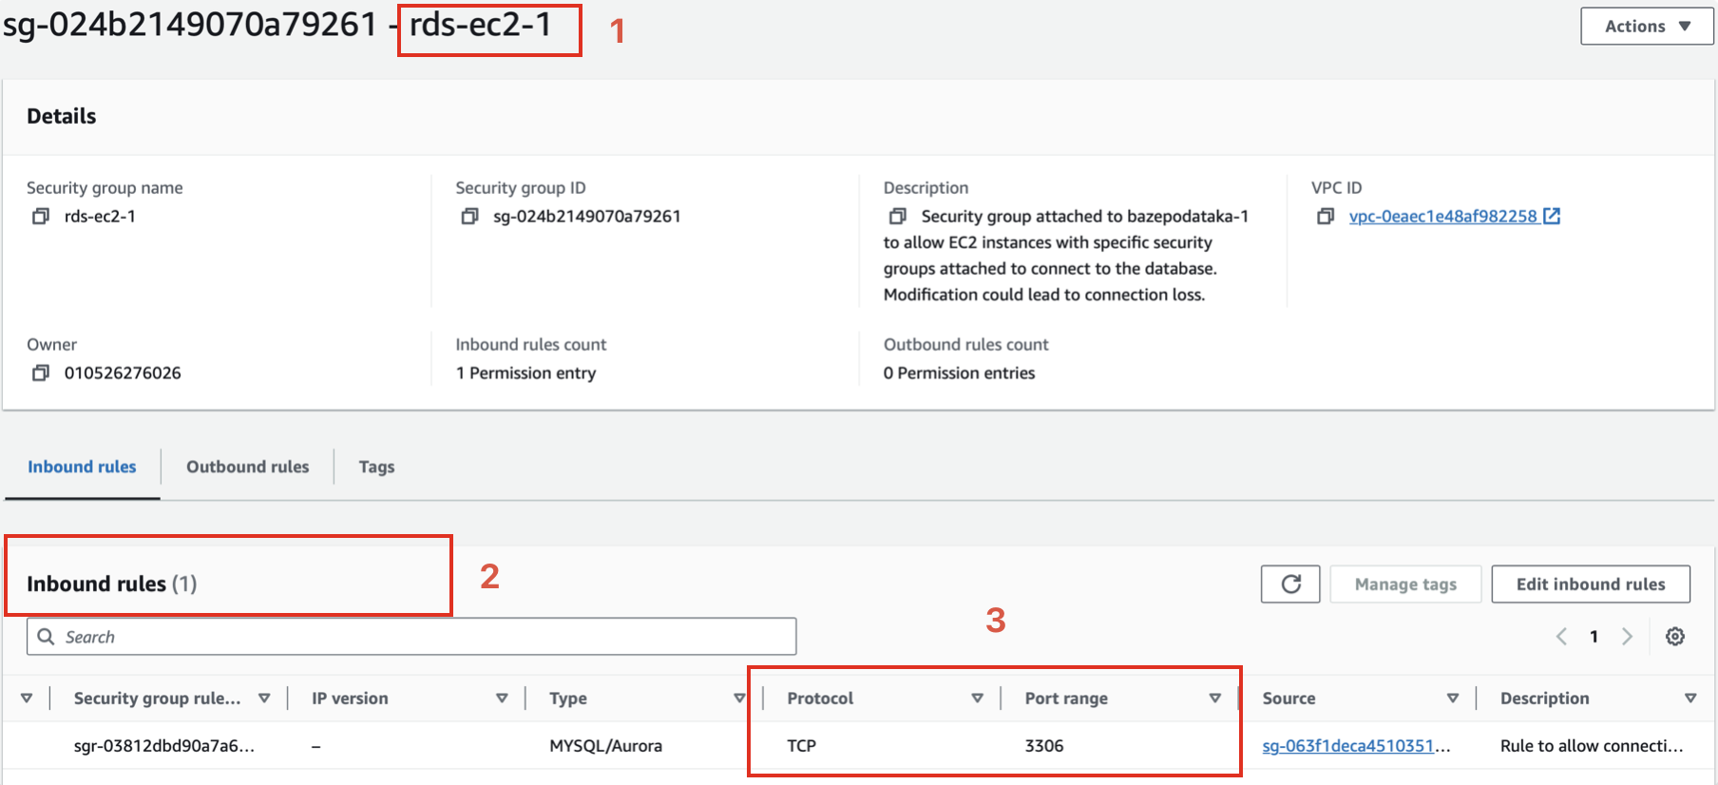

*Slika 14. Bezbednosna grupa rds-ec2-1*

Nakon podešavanja povezivanja sa EC2 instancom, bira se Certificate Authority, koji se koristi za kreiranje SSL sertifikata, koji se automatski instalira na server baze. Validacija sertifikata pri konekciji sa bazom, čime se potvrđuje da se konekcija uspostavlja sa Amazon RDS instancom, pruža dodatan bezbednosni sloj (slika 15).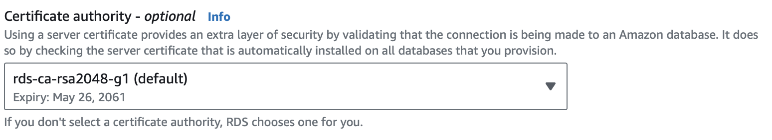

*Slika 15. Izbor algoritma za kreiranje sertifikata*

Zatim se podešava port, koji će se koristiti za povezivanje aplikacija sa bazom (slika 16). Treba imati u vidu da ukoliko se promeni port, to mora biti ispoštovano bezbednosnim pravilima, jer u suprotnom povezivanje neće biti moguće.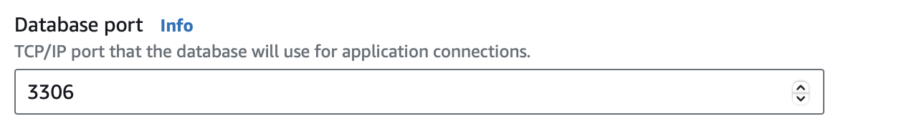

*Slika 16. Podešavanje porta*

Podešava se način autentifikacije korisnika i aplikacija, koji pristupaju bazi. Pošto su EC2 instanca, na kojoj se pokreće aplikacija, i server baze na istoj privatnoj mreži, za način autentifikacija izabrala sam autentifikaciju lozinkom (slika 17). 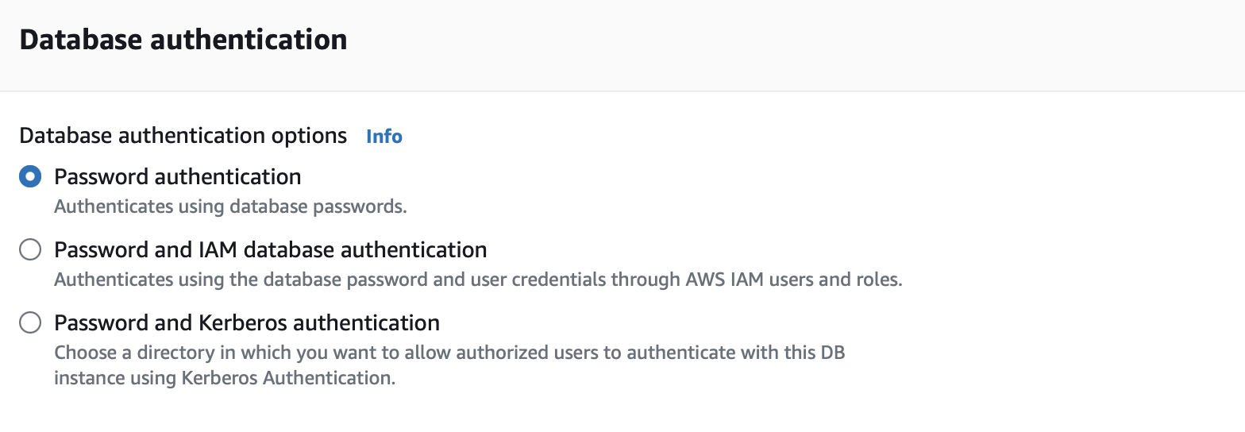

*Slika 17. Podešavanje autentifikacije*

Slede podešavanja vezana za automatsko kreiranje backup-a i dužinu njihovog čuvanja, enkripciju, eksportovanje logova i perioda kada je pogodno da se izvrši održavanje i manja ažuriranja servera baze.

Na kraju, data je procena mesečnih troškova, koje korisnik može da očekuje za podešenu konfiguraciju instance (slika 18). 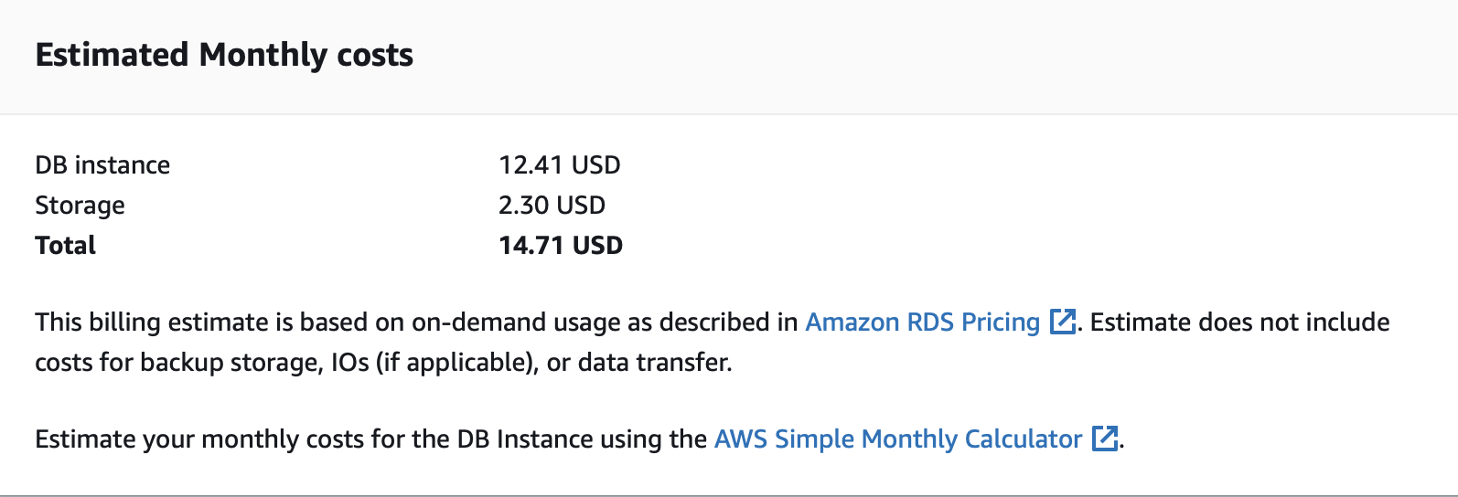

*Slika 18. Procena mesečnih troškova*

## 3.5. Pregled karakteristika i podataka RDS instance

Kada se RDS instanca uspešno kreira, korisnik u okviru taba ***Connectivity & security*** dobija endpoint i port za uspostavljanje konekcije sa bazom (slika 19). Pored endpoint-a i porta, na slici se uočavaju i drugi detalji vezani za instancu poput zone dostupnosti u kojoj je kreirana, identifikatora, klase instance, dodeljene bezbednosne grupe i drugi.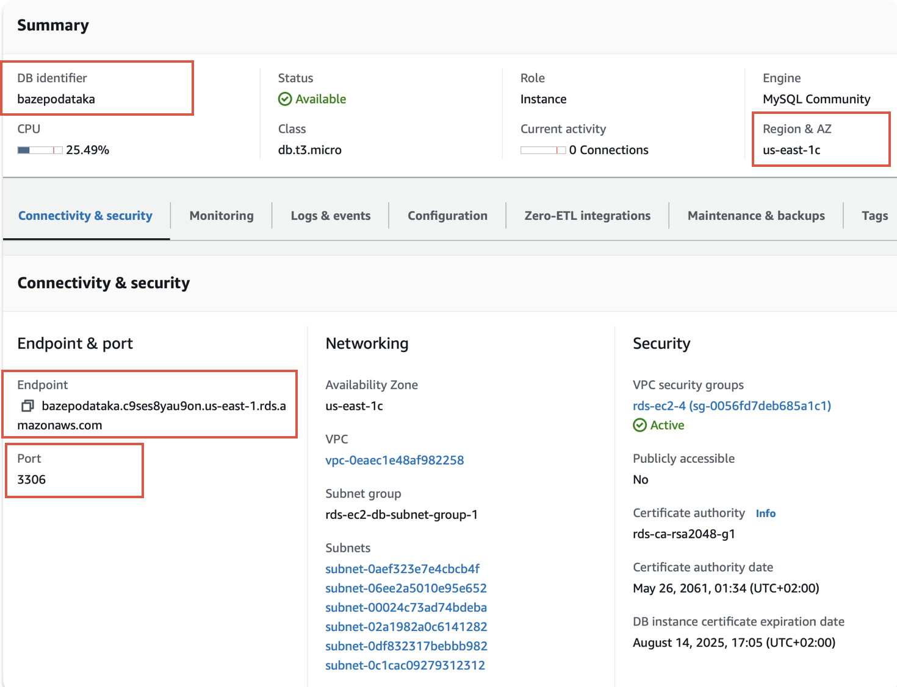

*Slika 19. Detalji RDS instance*

Tab ***Monitoring*** daje metriku vezanu za operacije čitanja, pisanja, iskorišćenosti memorije i procesora, broj konekcija sa bazom i mnoge druge. Za svaki od dijagrama može se filtrirati vremenski raspon u kome se posmatra. Na slici 20 prikazan je dijagram iskorišćenosti procesora u protekla 3 sata za RDS instancu sa id-jem *bazepodataka*.

*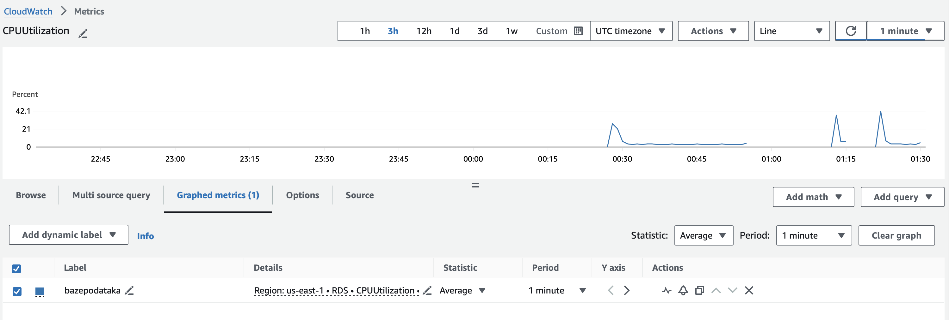Slika 20. Dijagram iskorišćenosti CPU*

Pored pregleda metrike, mogu se podešavati i alarmi.

Dalje, na tabu ***Logs & events***, prikazana je lista Cloudwatch alarma, skorašnjih događaja, kao i lista postojećih log fajlova (slike 21 i 22).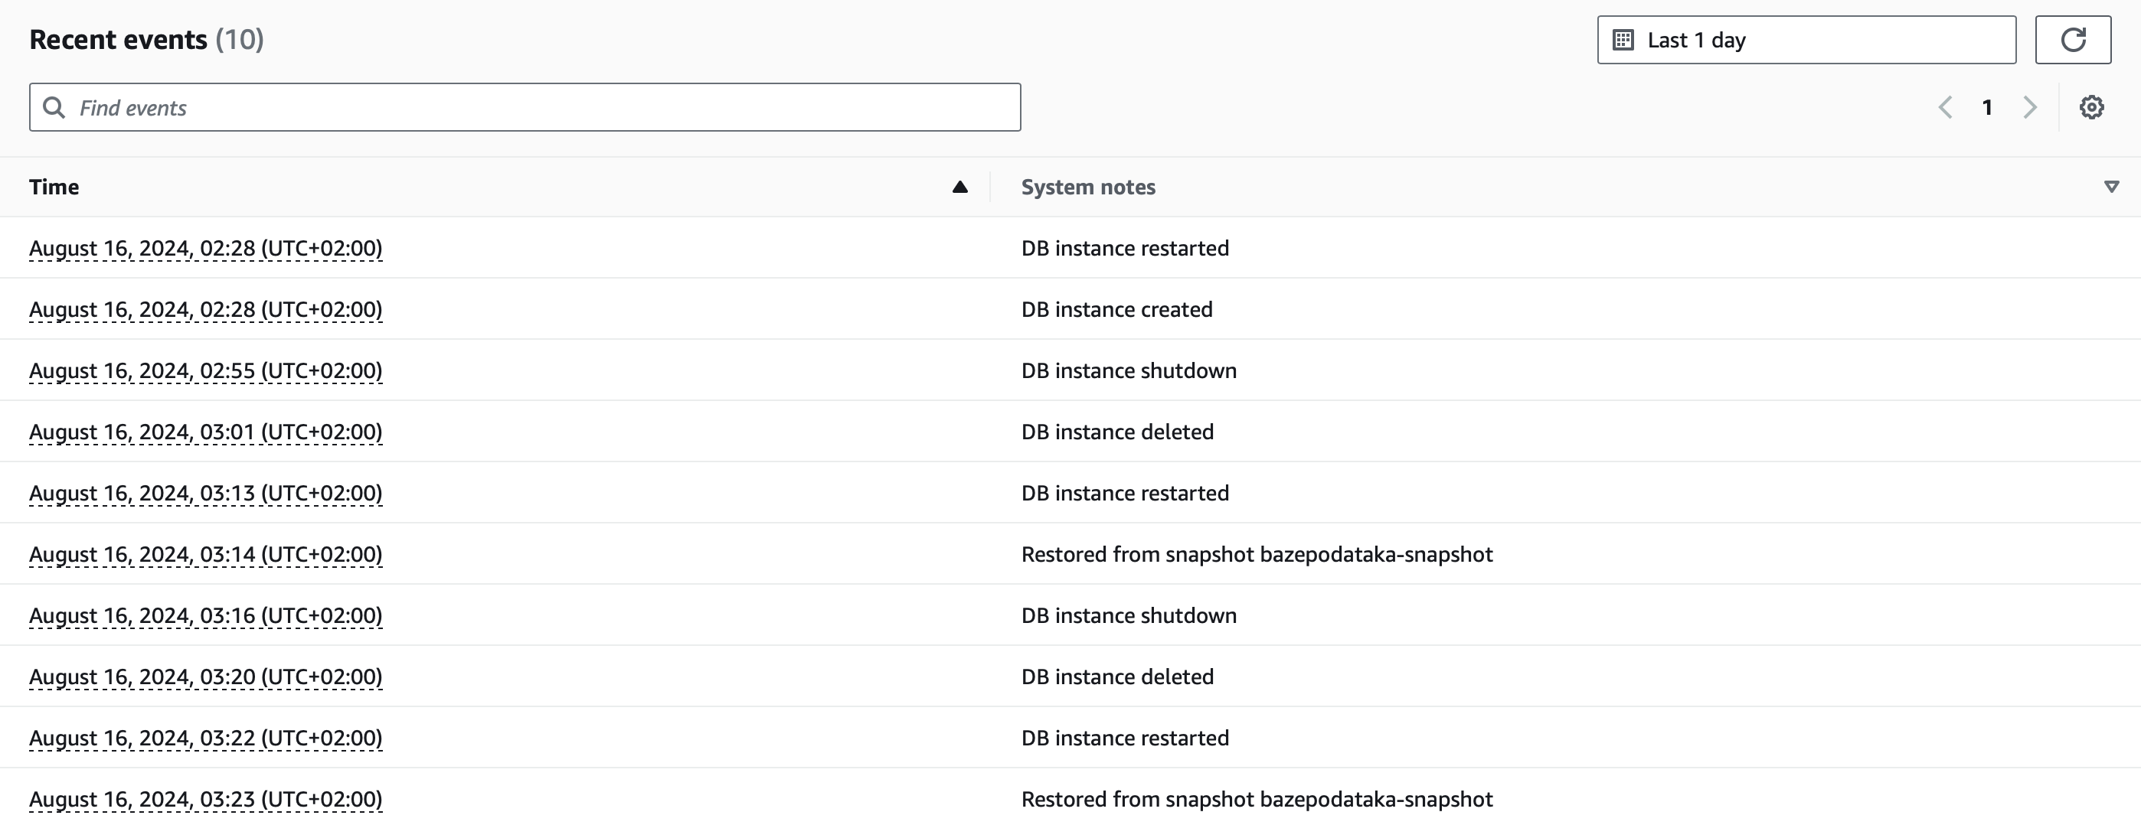

*Slika 21. Lista događaja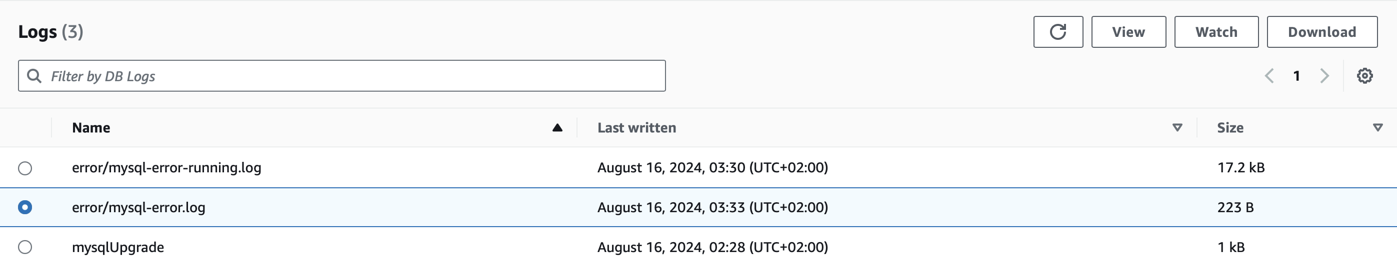*

*Slika 22. Lista log fajlova*

Log fajl se može selektovati za detaljniji pregled (slika 23).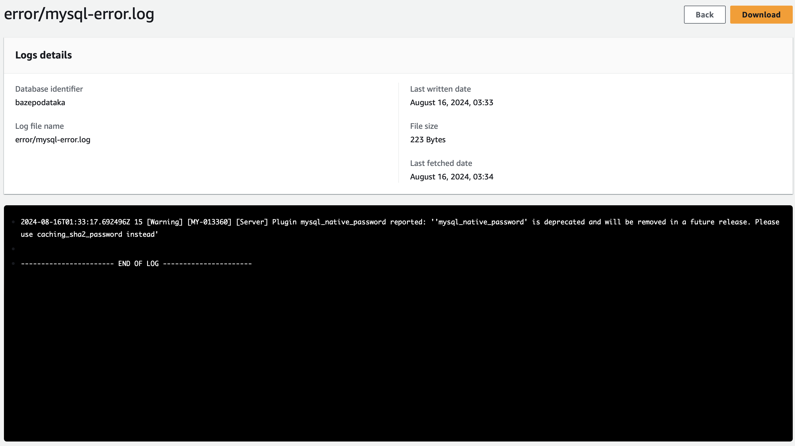

*Slika 23. Detalji mysql-error.log fajla*

## 3.6. Podešavanje EC2 instance i testiranje

Kada je dostupan endpoint, može se nastaviti sa daljom implementacijom planiranog sistema. Pri kreiranju EC2 instance generiše se ključ, koji s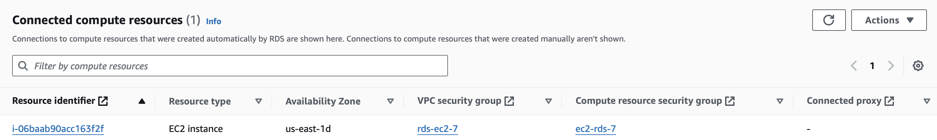e koristi za povezivanje sa instancom i kopiranje potrebnih fajlova na EC2 (slike 24 i 25).

*Slika 24. Povezivanje sa EC2 instancom*

*Slika 25. Kopiranje fajlova na EC2*

Nakon kopiranja fajlova, instalirani su svi potrebni paketi za startovanje servera i komunikaciju sa bazom (slike 26 i 27).



*Slika 26. Instalacija neophodnih paketa*

*Slika 27. Instalacija neophodnih paketa*

Izvršeno je povezivanje sa serverom baze, pri čemu je kreiran novi korisnik, koji će biti korišćen za slanje upita bazi. Za generisanje podaci o korisnicima i upis u bazu napisana je python skripta, prethodno kopirana na EC2 (slika 28).

*Slika 28. Izvršenje skripte za kreiranje tabele i upisivanje podataka u tabelu*

Nakon kreiranja tabele i upisa podataka u bazu, na EC2 instanci je startovan HTTP server, koji sluša na TCP portu 8000. Da bi komunikacija sa serverom bila moguća, neophodno je dodati bezbednosno pravilo, koje dozvoljava dolazni mrežni saobraćaj na TCP port 8000 EC2 instance (slika 29). Nakon dodavanja pomenutog bezbednosnog pravila, bezbednosna grupa dodeljena EC2 instanci ima dva pravila za dolazni mrežni saobraćaj, jedno da omogući povezivanje sa EC2 instancom putem SSH protokola, drugo da omogući komunikaciju klijenta sa serverom startovanim na portu 8000.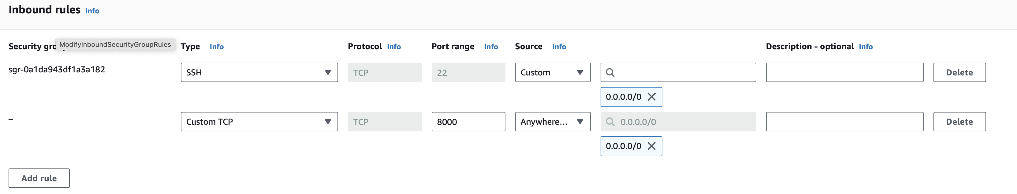

*Slika 29. Dodatno pravilo bezbednosne grupe*

Nakon dodavanja bezbednosnog pravila, sve je spremno za testiranje. Kod servera napisan u tu svrhu je vrlo jednostavan, a za cilj ima da demonstrira pribavljanje podataka iz baze. EC2 instanca, na kojoj je startovan server, ima javnu IP adresu. Server ima nekoliko endpointa. Na slici 30 *curl* komandom gađa se *endpoint*, koji vraća podatke o svim korisnicima.

*Slika 30. Curl /everyone*

Na slici 31 *curl* komandom pogađa se *endpoint*, koji vraća podatke o osobama, čije je ime John.

*Slika 31. Curl /by-firstname/?first_name=John*

Na slici 32 *curl* komandom pogađa se *endpoint*, koji vraća podatke o osobama, čije je prezime Chang.

*Slika 32. Curl /by-lastname/?last_name=Chang*

## 3.7. Kreiranje RDS instance iz snapshot-a i povezivanje sa EC2

Kao što sam napomenula pre kreiranja nove instance, postoji opcija vraćanja instance na osnovu napravljenog *snapshot*-a. U tu svrhu, pre brisanja instance, napravila sam snapshot (slika 33).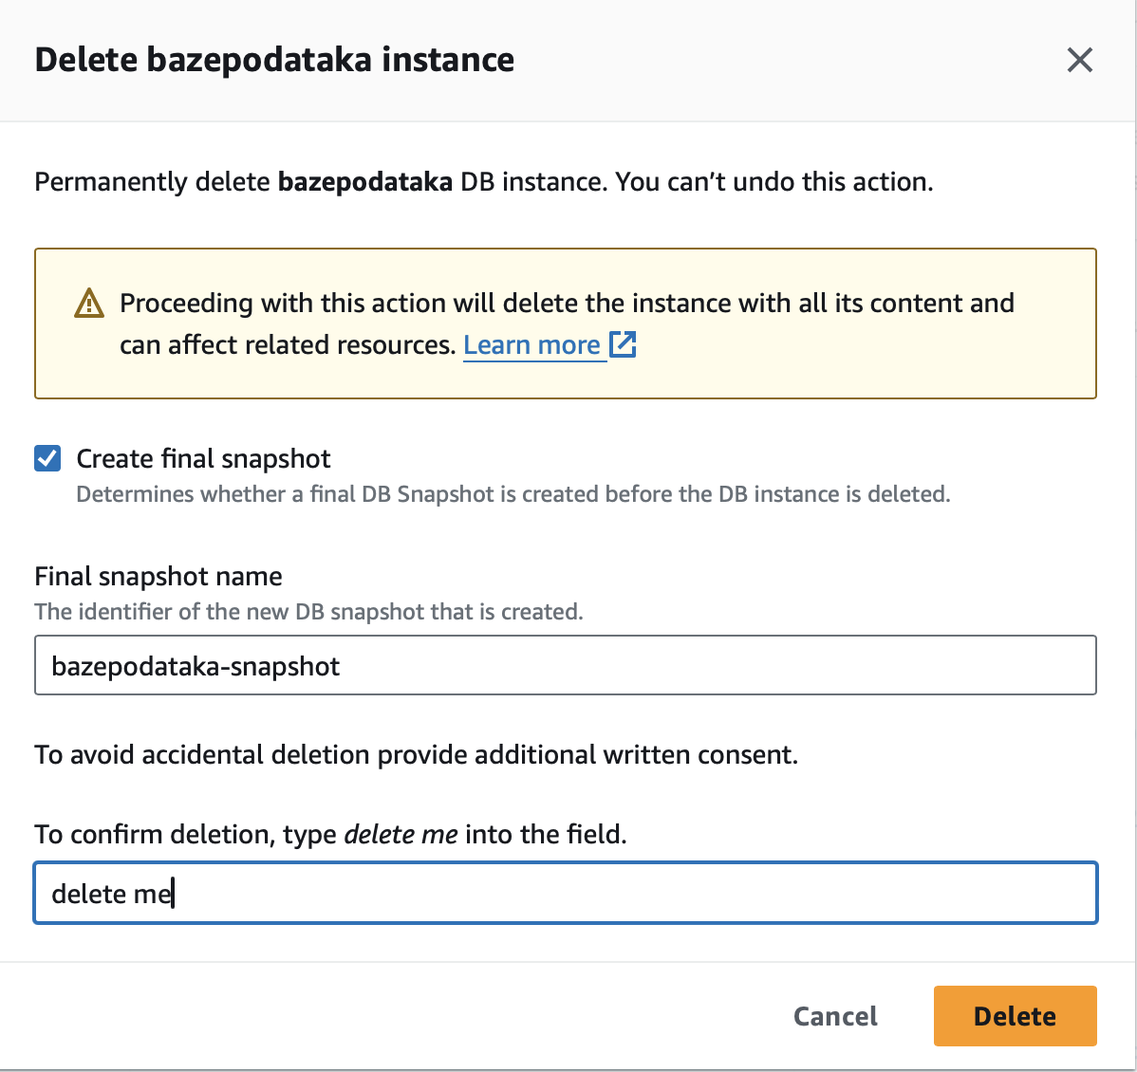

*Slika 33. Brisanje RDS instance i kreiranje snapshot-a*

Na početnom meniju RDS servisa postoji opcija za pregled kreiranih *snapshot*-ova. Na slici 34 prikazani su detalji kreiranog snapshota. U gornjem desnom uglu izlistane su akcije, koje se mogu izvršiti nad *snapshot*-om. Izabrala sam opciju vraćanja instance na osnovu kreiranog *snapshot*-a. Pri vraćanju instance prolazi se kroz slična podešavanja kao pri kreiranju.

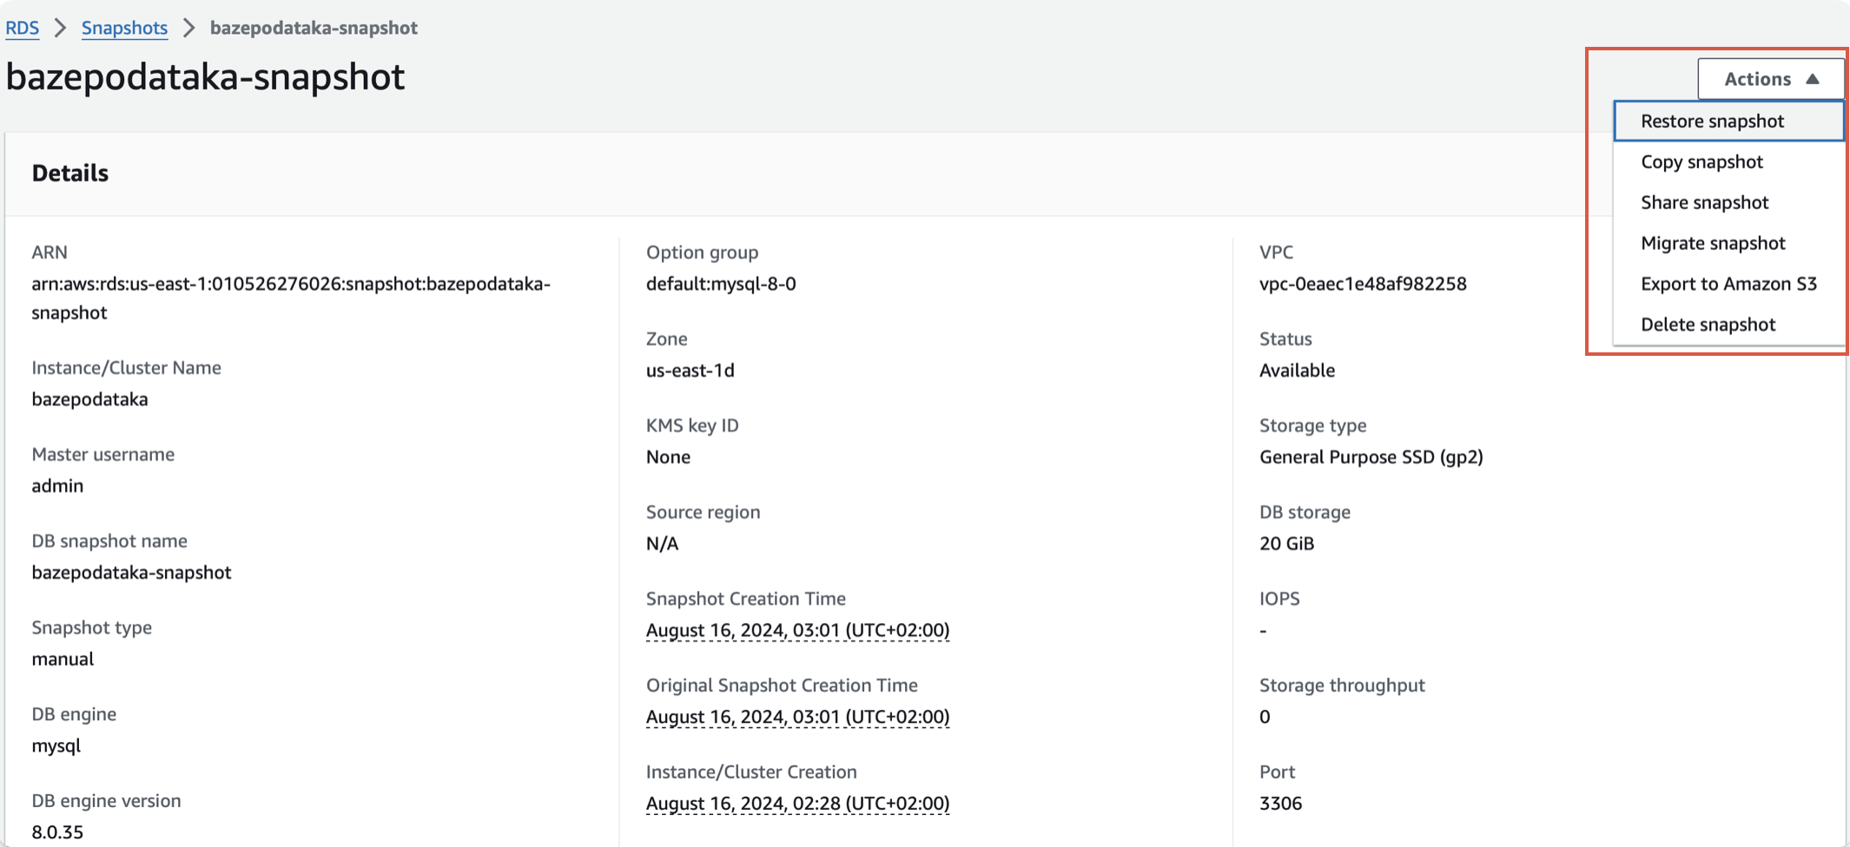

*Slika 34. Detalji snapshot-a RDS instance*

Nakon što je instanca kreirana, potrebno je naknadno podesiti vezu sa EC2 instancom. Na stranici sa detaljima RDS instance, na tabu ***Connectivity & security,*** postoji opcija za povezivanje sa EC2, gde je nakon povezivanja prikazana lista resursa sa kojima je RDS instanca povezana (slika 35).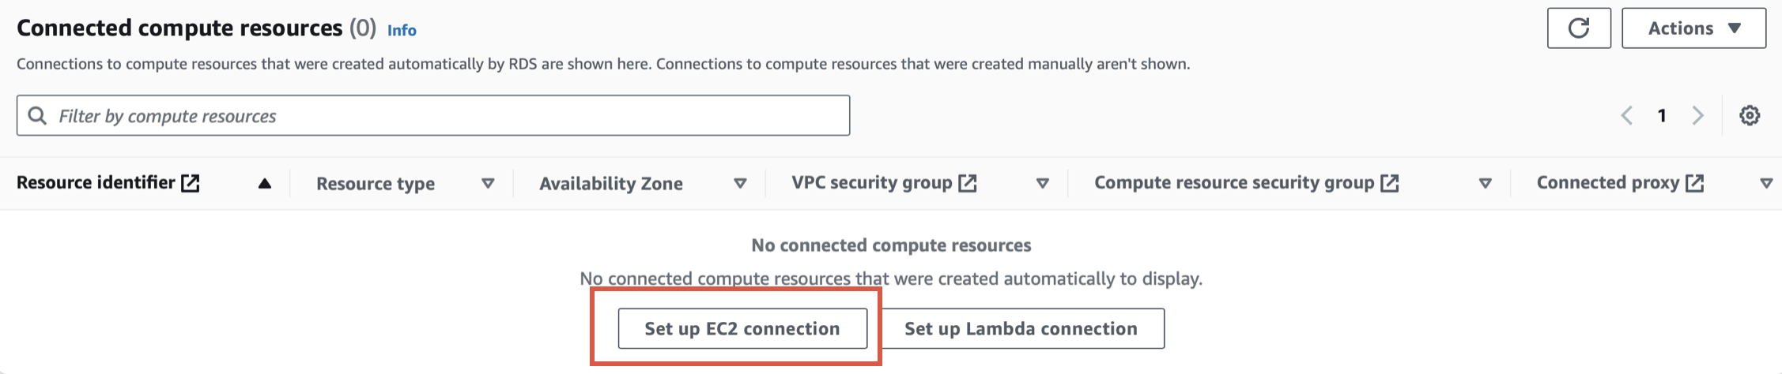

*Slika 35. Opcija za povezivanje sa EC2 instancom*

Kada se izabere opcija za kreiranje konekcije sa EC2 instancom, pre svega bira se identifikator instance, a zatim se prikazuju izmene, koje će biti napravljene u svrhu povezivanja instanci (slika 36). Na slici 36 crvenim pravougaonicima obeležene su izmene u bezbednosnim grupama, koje će biti napravljene kako bi instance mogle da se povežu, a koje su diskutovane ranije pri kreiranju instance RDS.

*Slika 36. Izmene pri povezivanju RDS i EC2 instance*

Na slici 37 vidi se da je RDS instanca povezana sa EC2 instancom, zona dostupnosti u kojoj se nalazi EC2 instanca i bezbednosne grupe, koje su dodate pri povezivanju RDS i EC2 instanci.

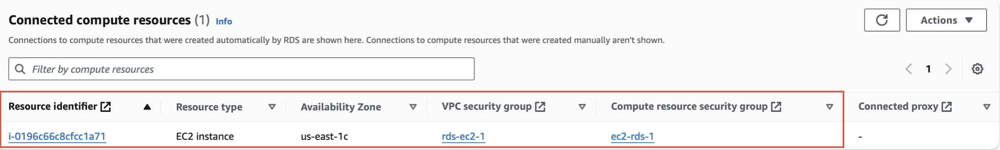

*Slika 37. Povezana EC2 instanca sa RDS instancom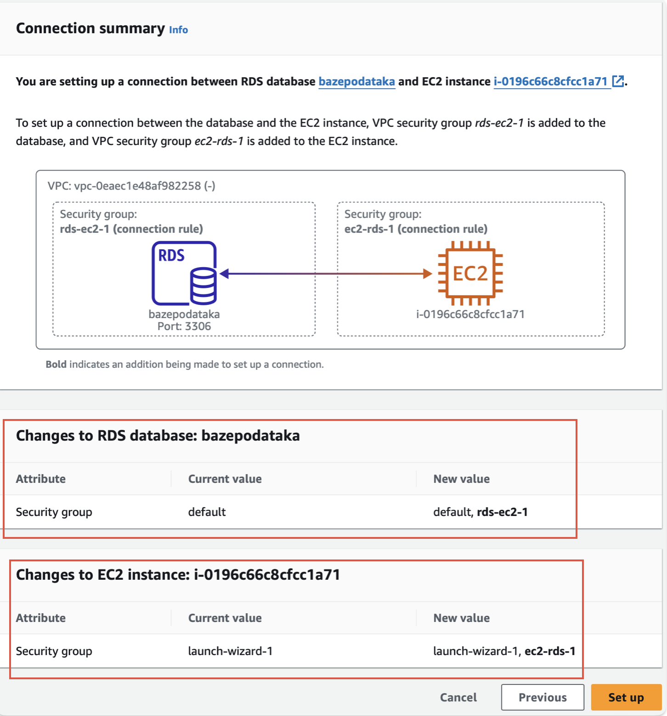*

# 4. Zaključak

Cilj ovog rada bio je opis usluge upravljane baze podataka na primeru Amazon RDS-a, demonstracija kreiranja RDS instance i povezivanja sa EC2 instancom. Radi demonstracije rada sistema, napisana je python skripta za kreiranje tabele i generisanje podataka. Pored toga, postavljen je http server na EC2 instanci, napisan u python-u, za demonstraciju pretrage podataka iz baze.

Evolucija od tradicionalnih baza podataka do baza podataka u klaudu revolucionisala je način poslovanja, prevazišavši ograničenja lokalne infrastrukture. Usluga upravljane baze podataka, kao što je Amazon RDS, lišava korisnika brige o održavanju hardvera, operativnog sistema i softvera baze, dozvoljavajući korisnicima da se fokusiraju na razvoj i optimizaciju aplikacija.

Nakon uvoda, u drugom poglavlju ukratko je opisano računarstvo u oblaku, njegove karakteristike, podela usluga u oblaku. Takođe, diskutovano je o bazama podataka u oblaku.

U trećem poglavlju opisan je Amazon RDS, kreiranje RDS instance, povezivanje sa EC2 instancom. Na kraju, demonstriran je upis podataka u bazu i pretraga podataka.

# Literatura

[1] Cloud-based vs. Traditional databases: Which One is Best For Your Data Needs, <https://flatrocktech.com/blog/cloud-based-vs-traditional-databases> (pristup: 22.07.2024.)

[2] R. Buyya, J. Broberg, A. Goscinski, *Cloud Computing - Principles and Paradigms,* John Wiley & Sons Inc, 2011

[3] W. Neu, V. Vlasceanu, A. Oram, S. Alapati, *An Introduction to Cloud Databases - A Guide for Administrators,* O’Reilly Media Inc, 2019

[4] Cloud vs On-premise: Choosing a solution for your business, *https://itcrats.medium.com/cloud-vs-on-premise-choosing-a-solution-for-your-business-629f793721eb* (pristup: 22.08.2024.)

[5] Introduction to Amazon Web Services, <https://www.geeksforgeeks.org/introduction-to-amazon-web-services/> (pristup: 29.07.2024.)

[6] Regions,Availability Zones and Local Zones, *https://docs.aws.amazon.com/AmazonRDS/latest/UserGuide/Concepts.RegionsAndAvailabilityZones.html* (pristup: 30.07.2024.)

[7] What is Amazon Relational Database Service (Amazon RDS)? <https://docs.aws.amazon.com/AmazonRDS/latest/UserGuide/Welcome.html> (pristup: 30.07.2024.)

[8] Amazon RDS Under the Hood: Single-AZ instance recovery, <https://aws.amazon.com/blogs/database/amazon-rds-under-the-hood-single-az-instance-recovery/> (pristup: 01.08.2024.)

[9] Scenarios for accessing DB instance in a VPC, <https://docs.aws.amazon.com/AmazonRDS/latest/UserGuide/CHAP_CommonTasks.Connect.html> (pristup: 12.08.2024.)

[10] Amazon RDS DB Instances, *<https://docs.aws.amazon.com/AmazonRDS/latest/UserGuide/Overview.DBInstance.html> (*pristup: 06.08.2024.*)*

[11] DB instance class types, <https://docs.aws.amazon.com/AmazonRDS/latest/UserGuide/Concepts.DBInstanceClass.Types.html> (pristup: 22.08.2024.)

[12] Amazon RDS DB instance storage, <https://docs.aws.amazon.com/AmazonRDS/latest/UserGuide/CHAP_Storage.html> (pristup: 22.08.2024.)